«Романсиада» была щедра на голоса и скандалы

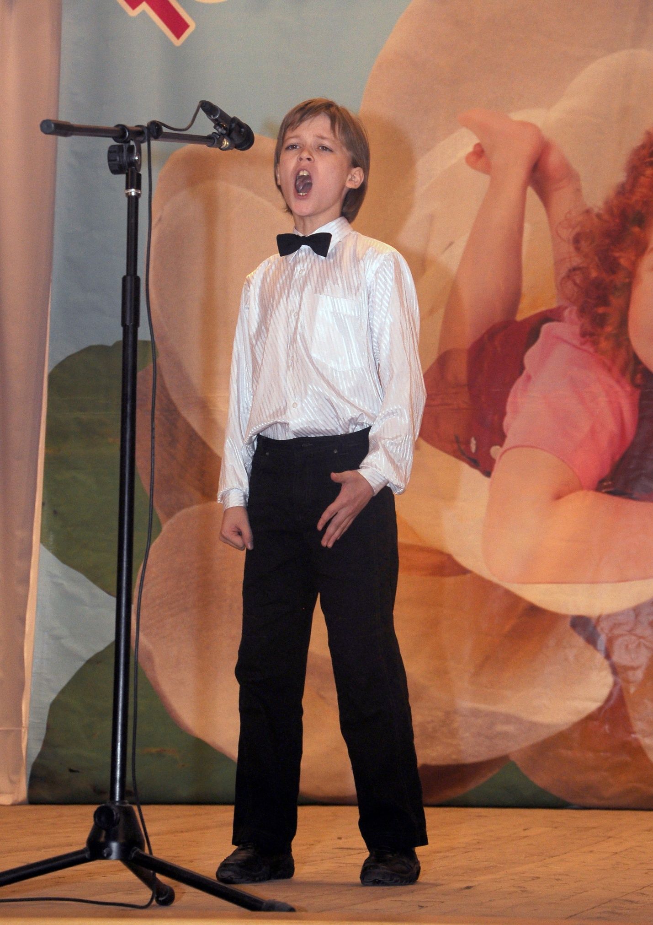
Чего хочет сердце? Ответ на этот вопрос дала сама Галина Преображенская, художественный руководитель и создатель «Романсиады». Конечно, счастья. Об этом и все русские романсы — о желанном и порой таком недостижимом, о том, что теряем и находим на жизненном пути не раз. Именно поэтому романсы необычайно любимы. И томской публикой любимы особенно. Неслучайно «Сибирская Романсиада» неизменно проходит на аншлагах. Так было и на этот раз. Но…
К сожалению, рассказывая, как в этом году прошел сибирский тур XV Международного конкурса исполнителей русского романса, без противительного союза не обойтись. С одной стороны, давно не было такого сильного состава конкурсантов, о чем заявила сама Галина Преображенская, идейная вдохновительница конкурса, его главный «мотор» и душа. И членам жюри во главе с народным артистом России, профессором Уральской консерватории, пришлось делать очень непростой выбор.
Почти 50 молодых певцов, от 18 до 30 лет, из Красноярска, Новосибирска, Екатеринбурга, Абакана, Улан-Удэ, Челябинска, Магнитогорска, Новокузнецка, Прокопьевска приехали в Томск состязаться в вокальном мастерстве за Гран-при, за возможность спеть в Колонном зале Дома союзов на финале конкурса. А среди них были студенты консерваторий и музыкальных училищ, но и уже артисты оперных и музыкальных театров. Недаром конкурс назвали битвой вокальных школ.
Не менее острая борьба развернулась в номинации «Романсиада» без границ — профессионалы», хоть там всего десять человек спорили за награды. А еще были любители — 18 человек (самому старшему 76 лет). И даже 16 «надежд Романсиады» (детки от 8 до 16 лет) почувствовали пресс конкуренции. Нервное напряжение в зал музыкального колледжа и в органном зале филармонии, где проходили конкурсные прослушивания, зашкаливало за все мыслимые и немыслимые нормы.
Тем не менее, конкурсанты подготовились. Их педагоги тоже. И показали великолепную выучку, хорошую технику пения, богатые от природы голоса и нужный для романса артистический темперамент. Мария Людько, заслуженная артистка России, солистка Венской оперы, доцент Санкт-Петербургской консерватории, как член жюри специально подчеркнула эти качества. Пожелала
Артур Валеев, ДШИ д.Кисловка

молодым не растерять их. Это относилось ко всем, и к самым юным вокалистам, среди которых были и томичи — Артур Валеев (2 место), Никита Ложкин (3 место) и к победителям, и даже к обладателю Гран-при Дмитрию Стародубову, студенту Уральской консерватории, но в прошлом томичу — выпускнику ТПУ, ученику Людмилы Травкиной.
Повторюсь, со стороны музыкальной праздник романса вроде бы удался. А с организационной, увы… Нынче все хлопоты по проведению сибирского тура взяла на себя областная филармония. Она предоставила на два дня, 12 и 13 ноября, оба зала. Музыканты симфонического оркестра тоже были задействованы все два вечера. Но как всегда по-настоящему «рулили» «Романсиадой» два человека — заслуженный деятель искусств РФ, художественный руководитель «Романсиады» Галина Преображенская и куратор сибирского тура «Романсиады» Евгения Иванкова. Женщины талантливые, но импульсивные. И возникла ситуация, как в басне Крылова «Лебедь, рак и щука» — каждый на себя одеяло тянул.
В итоге, вместо четкой организации — сумбур. Кто за кем выходит, кто кому аккомпанирует?.. Путаница. Зрители, пришедшие поддержать конкурсантов на прослушивании, недоумевали, почему при исполнении романсов на сцене постоянно присутствует Евгения Иванкова? Хотя ее миссия заканчивалась после объявления фамилии участника и названия романса. «Нельзя отвлекать на себя внимание зрителей, нельзя мешать певцу ненужной суетой на сцене», — возмущались после второго тура некоторые строгие ценители вокального искусства из числа музыкальных педагогов.
Тот же сумбур и неуместная суета продолжились и на гала-концерте. Ведущие — Галина Преображенская и Евгения Иванкова — как будто куда-то торопились, представляя победителей и дипломантов и почти тут же отправляя их за кулисы. Вручение дипломов и цветов происходило поспешно, неумело, скомкано. Церемония награждения потому и называется так, что подразумевает торжественность и величавость. Ничто в оформлении зала не намекало на торжество. Награждение проходило при закрытом занавесе, лауреаты и дипломанты толклись на краешке сцены. За кулисами, видимо, расставляли стулья для оркестра, который звучал во втором отделении. Но, думается, он был бы к месту и в первом, сопровождая наградную часть. Живые фанфары создали бы достойную атмосферу праздника. А вот стол с подарками и цветами, вынесенный на сцену, напротив разрушал эту атмосферу и создавал ощущение неряшливости. Как будто вышивальщица крестиком забыла и не спрятала узелки на изнаночной стороне, а оставила на лицевой.
На взгляд искушенного и взыскательного зрителя, действо казалось неотрепетированным и неотрежиссированным, а конферанс ведущих больше подходил для корпоративной вечеринки, чем для гала-концерта серьезного конкурса. «Разве можно так вульгарно разговаривать с томской публикой и быть запанибрата с дирижером?!» — недоумевали в антракте и после концерта пожилые любительницы романса. Но самое большое разочарование публики было связано именно с романсами, точнее с их количеством. Публика настроилась слушать их целый вечер, но услышала меньше десяти произведений.
Конечно, все с удовольствием аплодировали любимице томской публике Веронике Цай, занявшей 1 место среди профессионалов. Умилились очарованию юных дарований — десятилетней Эльмире Карахановой (1 премия, Новокузнецк) и ее сестре 13-летней Эльнаре (3 место). С удовольствием наградили аплодисментами лауреата 1 премии, тенора Новосибирского оперного театра Артема Голубева за любимый романс «Живет моя отрада в высоком терему». Хлопали от души и кричали «Браво!» Сергею Абабкину, 20-летнем тенору из Красноярска. И были потрясены «соловьиной» дуэлью, которую устроили Мария Мищенко (1 место, Новосибирск) и Дарья Фролова (3 место, Новосибирск). Обе девушки на конкурсе пели «Соловья» Алябьева — романс головокружительной сложности. По замечанию Галины Преображенской, они довели его до космической сложности. Действительно, их дуэт оказался самым ярким номером гала-концерта.
Слушатели поддержали аплодисментами и тех, кто совсем чуть-чуть не дотянул до призовых мест. Но все с нетерпением ждали второго отделения, когда должны были петь члены жюри — заслуженные и народные артисты. Мастера пели, но не романсы, а арии из опер. Все второе отделение пели. Это, конечно, замечательно, и голоса у них хорошие, но опера — другой жанр. Старожилы конкурса помнят, что выдающиеся басы Большого театра — Борис Штоколов и Александр Ведерников — демонстрировали свои вокальные таланты с помощью романсов. Честь «Романсиады» 13 ноября защитил только председатель жюри Николай Голышев, спев шуточный романс на стихи Державина «Если б милые девицы…».
Так чего же хочет сердце томского слушателя? Чтобы русский романс звучал и дальше. Томск, безусловно, многое приобрел, когда десять лет назад впервые принял у себя «Романсиаду». Сегодня «Сибирская романсиада» высоко котируется среди профессионалов-педагогов, которые готовят своих учеников на конкурс. Потому что, говорят они, в Томске судят по-честному, места не покупают… Эту традицию надо оставить. Но, видимо, настало время что-то менять в самой организации конкурса.

